Установка платформы 1С для локальной версии

Административная установка системы
Данный режим предназначен для установки системы 1С:Предприятие 8.1 в локальной сети.
При использовании административной установки администратор локальной сети получает возможность устанавливать 1С:Предприятие 8.1 с единого источника в сети, а затем обновлять версию 1С:Предприятия 8.1 только в месте административной установки. Обновление версий на локальных рабочих местах смогут провести сами пользователи.
Поскольку административная установка рассчитана на подготовленных пользователей, возможность такой установки не вынесена в пользовательский интерфейс программы установки setup.exe. Для выполнения административной установки необходимо запустить программу установки setup.exe с ключом /а. После запуска на экран выводится диалог, в котором необходимо указать каталог административной установки. В указанном каталоге будет создан набор файлов, необходимый для установки на локальных рабочих местах.
Для установки системы 1С:Предприятие 8.1 на локальных рабочих местах необходимо запустить программу setup.exe из каталога административной установки.
Когда выходит очередная версия 1С:Предприятия 8.1, выполняется процедура обновления административной установки. При очередном запуске 1С:Предприятия 8.1 с локального рабочего места пользователю будет предложено произвести обновление локальной установки системы. В случае подтверждения необходимости обновления процедура обновления производится в автоматическом режиме.
Если по каким-либо причинам требуется отказаться от проверки наличия обновления, то достаточно удалить файл admupd.cfg

Установка шаблона конфигурации
Программа установки конфигурации предлагает выбрать каталог на жестком диске, куда будет устанавливаться шаблон конфигурации. Вы можете использовать имя каталога, предложенное программой установки, или ввести другое имя, нажав кнопку Обзор.
Рекомендуется не изменять предлагаемый каталог. При добавлении новой информационной базы в список информационных баз из этого каталога будут выбираться шаблоны конфигураций. Каталог шаблонов конфигураций и обновлений настраивается в диалоге запуска «1С:Предприятия 8.1».
Для продолжения установки нажмите кнопку Далее >. Если каталог установки не существует, программа установки создаст его.
По окончании установки выводится финальное состояние окна программы установки, в котором необходимо нажать кнопку Готово

Совместное использование различных версий
Если на компьютере установлена более ранняя версия 1С:Предприятия 8.1 и предполагается использовать новую версию совместно с прежней, то перед установкой новой версии следует скопировать существующий каталог программных файлов (по умолчанию C:\Program Files\1Cv81). Для сделанной копии необходимо создать новые ярлыки или внести исправления в ярлыки, созданные ранее при установке 1С:Предприятия 8.1. Если существующая установка была административной, то в копии установки необходимо удалить файл admupd.cfg для отключения механизма автоматического обновления.
Следует иметь в виду, что использование 1С:Предприятия 8.1 в качестве Automation-сервера, а также в режиме СОМ-соединение возможно в каждый момент времени только для одной из используемых версий.

Запуск системы

- Режимы запуска системы
  - Защита от несанкционированного использования
  - Установка и удаление драйвера защиты
  - Последовательность запуска
  - Выбор информационной базы
  - Аутентификация пользователей
  - Запуск исполняемого файла
  - Ведение списка информационных баз
  - Настройка диалога запуска
  - Редактирование информационной базы
  - Ведение иерархического списка информационных баз
  - Списки общих информационных баз
  - Ярлыки информационных баз
  - Перезапуск системы

При установке 1С:Предприятия 8.1 в меню Пуск - Программы будет создана группа 1С Предприятие 8.1, в состав которой будут включены пункты, перечисленные в таблице.

Пункты  1С Предприятие | Назначение  Вызов системы в режиме 1С:Предприятие
Конфигуратор | Вызов системы в режиме Конфигуратор
ReadMe - Дополнительная информация | Дополнительная информация, не вошедшая в документацию
Удаление HASP Device Driver | Программа удаления драйвера защиты
Установка HASP Device Driver | Программа установки драйвера защиты
Конвертор ИБ 1С Предприятия 7.7 | Программа для конвертации информационных баз в формате 1С:Предприятия 7.7
Серверы 1С Предприятия 8.1 | Утилита администрирования кластера серверов (если были установлены компоненты доступа к кластеру серверов 1С:Предприятия 8.1)
Запуск сервера 1С Предприятия | Запуск сервера 1С:Предприятия 8.1 как сервиса (если при установке сервера был установлен флажок Установить сервер 1С:Предприятия 8.1 как сервис Windows) Или запуск сервера 1С:Предприятия 8.1 как приложения (если при установке сервера был установлен флажок Установить сервер 1С:Предприятия 8.1 как сервис Windows). Остановка сервера в этом случае выполняется как закрытие обычного приложения
Остановка сервера 1С Предприятия | Присутствует, только если сервер 1С:Предприятия 8.1 был установлен как сервис Windows

Режимы запуска системы
Система 1С:Предприятие 8.1 может быть запущена в одном из следующих режимов:

Режим запуска | Характеристика
Конфигуратор | Режим конфигурирования системы. Позволяет редактировать структуры данных, выполнять обновление конфигурации, формировать список пользователей системы с назначением прав доступа на работу в системе, выполнять сохранение и восстановление данных
1С:Предприятие | Исполняемая часть системы. На основе структур данных, описанных в конфигураторе, выполняет собственно ввод и обработку информации (работу со справочниками, документами, отчетами и так далее)

Защита от несанкционированного использования
Для предотвращения возможности незаконного использования система 1С:Предприятие 8.1 предоставляется пользователям в защищенном виде.
Возможность использования программного продукта на одном или нескольких рабочих местах, а также возможность использования сервера 1С:Предприятия 8.1 определяются имеющимися лицензионными соглашениями.
Одной из составных частей используемой системы защиты является аппаратный ключ защиты от несанкционированного использования.
При установке 1С:Предприятия 8.1 программа установки запускает инсталлятор драйвера защиты, который производит установку HASP Device Driver (если соответствующий флажок не был снят).
Для работы продукта, использование которого регулируется Лицензионным соглашением на одно рабочее место или на одно дополнительное рабочее место, к USB-порту компьютера необходимо присоединить аппаратный ключ.
Если использование продукта регулируется дополнительной многопользовательской лицензией, необходимо присоединить аппаратный ключ защиты к USB-порту компьютера, на котором запущена программа HASP License Manager.
Информация о последних изменениях в системе защиты размещается в файле readme.txt.

Установка и удаление драйвера защиты
Для обеспечения взаимодействия системы 1С:Предприятие 8.1 с аппаратным ключом защиты следует установить драйвер защиты, входящий в комплект поставки системы. Наличие установленного драйвера защиты необходимо при работе под управлением операционной системы Windows.

Установка драйвера защиты.
Для установки драйвера защиты от несанкционированного использования в операционной системе Microsoft Windows выберите строку Установка HASP Device Driver в группе 1С Предприятие (Пуск - Программы).
Для установки драйвера защиты из командной строки следует запустить программу hinstall.exe, размещенную в каталоге bin, с ключом -I. Таким образом, командная строка для установки драйвера защиты имеет следующий вид:
HINSTALL -I

Важно!
Рекомендуется сначала произвести установку драйвера защиты, а затем присоединить аппаратный ключ к USB-порту компьютера.

Удаление драйвера защиты.
В случае ненадобности драйвер защиты может быть удален из системы. Для удаления драйвера защиты в операционной системе Microsoft Windows выберите строку Удаление HASP Device Driver в меню 1С Предприятие (Пуск - Программы).
Для удаления драйвера защиты можно также воспользоваться командной строкой вида:

HINSTALL -R

Последовательность запуска
В результате работы программы установки в меню Пуск - Программы будет добавлена программная группа 1С Предприятие 8.1, будут созданы ярлыки для запуска системы 1С:Предприятие 8.1 в различных режимах (Конфигуратор, 1С:Предприятие) и служебных программ сервера защиты.

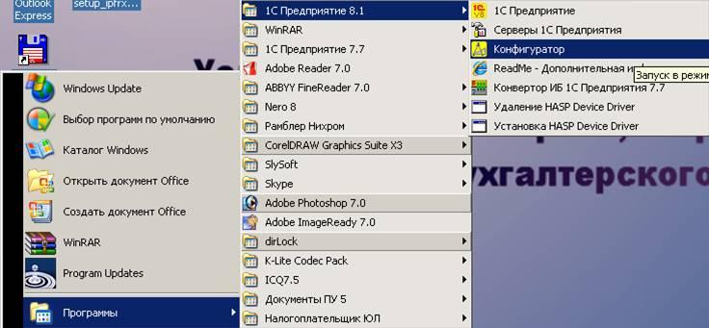

Для запуска системы 1С:Предприятие 8.1 выберите соответствующую строку в меню 1С Предприятие 8.1 (Пуск - Программы).
Перед запуском следует убедиться, что клиентский аппаратный ключ защиты присоединен к USB-порту компьютера (или компьютеру локальной сети в случае дополнительной многопользовательской лицензии). Проверка «видимости» ключа защиты выполняется после выбора информационной базы. Если программа не обнаружит аппаратный ключ, будет выдано сообщение - Не обнаружен ключ защиты программы!, и программа закончит работу. Если ключ защиты доступен, но все его лицензии исчерпаны, то выдается сообщение: В сетевом ключе защиты программы не обнаружено свободной лицензии!
Если такое сообщение появляется, когда аппаратный ключ защиты присоединен к USB-порту компьютера, проверьте надежность установки аппаратного ключа и еще раз выполните установку HASP Device Driver.

Выбор информационной базы
Следующий этап запуска системы 1С:Предприятие 8.1 - выбор информационной базы. Для этого служит выдаваемое на экран окно Запуск 1С:Предприятия.

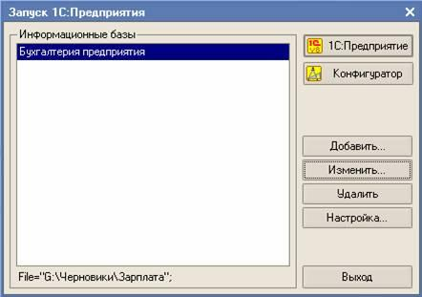

В списке Информационные базы содержится список информационных баз. Каждая строка списка связана с каким-либо каталогом, в котором находятся файлы информационной базы системы 1С:Предприятие 8.1 (для файлового варианта), или сервером и информационной базой на сервере (для клиент-серверного варианта).
В этом списке должна быть выбрана одна из информационных баз. Для выбора необходимо щелкнуть левой кнопкой мыши на названии нужной информационной базы.
Кнопки Изменить, Добавить и Удалить служат для управления списком информационных баз системы 1С:Предприятие 8.1 (можно использовать горячие клавиши F2, Ins и Del).
Размеры окна можно изменить. Положение окна на экране и его размер запоминаются до следующего сеанса.
После того как установлены все необходимые параметры запуска системы 1С:Предприятие 8.1, необходимо нажать кнопку 1С:Предприятие для запуска в режиме 1С:Предприятие или Конфигуратор для запуска в режиме конфигурирования. Нажатие кнопки Отмена позволяет отказаться от запуска.

Аутентификация пользователей
Если для выбранной информационной базы существует список пользователей, которым разрешена работа с ней (создание и редактирование такого списка выполняется в конфигураторе системы 1С:Предприятие 8.1), на экран будет выдан диалог Аутентификация пользователя.

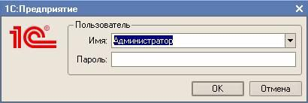

В этом диалоге необходимо указать имя пользователя. Для этого следует щелкнуть мышью в поле Имя и выбрать имя из списка. Если пользователю назначен пароль, его следует ввести в поле Пароль.
После того, как имя пользователя и пароль указаны, для продолжения процесса запуска необходимо нажать кнопку ОК. Нажатие кнопки Отмена позволяет отказаться от запуска.

Запуск исполняемого файла
Помимо запуска путем выбора соответствующего пункта меню Пуск - Программы операционной системы Microsoft Windows запуск системы 1С:Предприятие 8.1 может быть выполнен путем запуска исполняемого файла 1cv8.exe. Такой запуск может быть произведен, например, при помощи пункта Выполнить меню Пуск операционной системы Microsoft Windows или двойным щелчком мыши на имени файла 1cv8.exe в программе Проводник (Explorer).
В командной строке запуска файла 1cv8.exe можно указать все необходимые параметры: режим запуска, имя каталога с информационной базой и другие. Параметры могут содержать ключи, детализирующие или описывающие указанные параметры. Если параметры командной строки указаны верно, файл 1cv8.exe будет запущен в одном из режимов запуска: 1С:Предприятие или Конфигуратор - в зависимости от указанных параметров. Для режима Конфигуратор выполнение отдельных работ по обслуживанию информационной базы с помощью параметров командной строки реализовано в режиме пакетного запуска.
Режим пакетного запуска - режим работы, при котором система 1С:Предприятие 8.1 выполняет действия, определяемые параметром командной строки, после чего система завершает свою работу. Такие параметры называются параметрами пакетного режима запуска. В командной строке следует использовать только один вид параметров пакетного режима.
Описание ключей командной строки смотрите в системной справке 1С:Предприятия 8.1.
Если при запуске файла 1cv8.exe обнаружена ошибка в параметрах командной строки или параметры отсутствуют, то после запуска на экран будет выдан диалог Запуск 1С:Предприятия. В этом диалоге пользователь может выбрать режим запуска файла 1cv8.exe, имя информационной базы и другие параметры запуска.

Ведение списка информационных баз
Управляющие элементы, расположенные в окне Запуск 1С:Предприятия, позволяют управлять списком информационных баз: добавлять новые базы и группы баз, перемещать базы из одной группы в другую, изменять свойства существующих информационных баз и удалять из списка ненужные информационные базы.
Показ списка информационных баз производится в виде списка (используется по умолчанию) или в виде дерева. Выбор режима осуществляется в диалоге настройки запуска.

Настройка диалога запуска
В диалоге запуска «1С:Предприятия 8.1» нажмите кнопку Настройка. На экран выводится диалог настройки запуска.

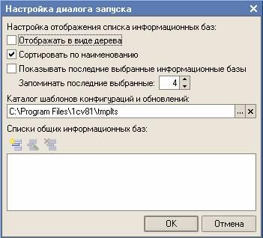

Если флажок Отображать в виде дерева установлен, то список информационных баз показывается в виде дерева.
Если флажок Сортировать по наименованию установлен, то список сортируется по наименованиям внутри каждой группы.
Если флажок Показывать последние выбранные информационные базы установлен, то в поле Запоминать последние выбранные указывается число последних вызванных баз.
Список последних выбранных баз показывается в верхней части общего списка. Наименования информационных баз выделяются жирным шрифтом. Этот список выводится в порядке выбора - вверху списка располагается база, выбранная последней. Установка сортировки списка не влияет на порядок следования баз в списке последних выбранных. В данном списке допускается только выбор. Редактирование и удаление информационной базы становятся доступными при выборе ее в общем списке баз.
В поле Каталог шаблонов конфигураций и обновлений указывается каталог шаблонов конфигураций и обновлений. Изменение данного поля приводит к смене используемых шаблонов. Примером смены каталога может служить использование наряду с общефирменными шаблонами шаблонов для локальных задач, запускаемых с данного компьютера.
Поле Списки общих информационных баз предназначено для редактирования состава списков общих информационных баз. При запуске системы 1С:Предприятие 8.1 информационные базы, указанные в списках общих информационных баз, будут добавлены к основному списку информационных баз.

Редактирование информационной базы
Добавление информационной базы.
Для добавления в список новой информационной базы следует нажать кнопку Добавить. На экран будет выдан диалог для выбора режима добавления:

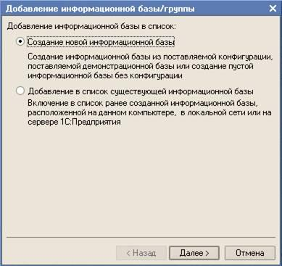

Создание новой информационной базы.
Если выбран режим Создание новой информационной базы, то система 1С:Предприятие 8.1 предоставляет возможность создания информационной базы на основании базы-шаблона или создания пустой базы.
После нажатия на кнопку Далее> на экран выводится диалог выбора.

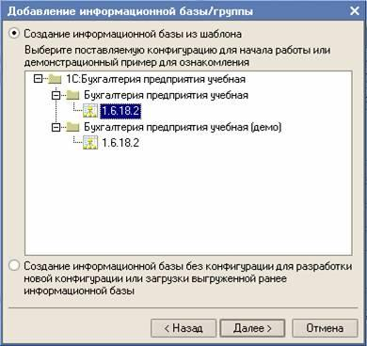

Если выбран способ создания информационной базы из шаблона, то в списке шаблонов выберите исходный шаблон.
После выбора режима создания информационной базы на экран выводится диалог ввода наименования и выбора типа расположения информационной базы.

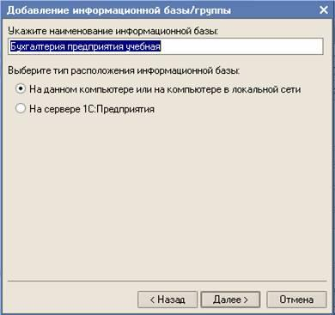

Наименование информационной базы представляет собой произвольную строку символов. Длина наименования информационной базы ограничена 255 символами, поэтому можно присваивать информационным базам смысловые имена.
Информационная база может быть расположена на локальном компьютере, в сети или на сервере 1С:Предприятия 8.1.
Для продолжения создания информационной базы нажмите кнопку Далее >.
Следует выбрать каталог, в котором будет находиться информационная база. Если будет указано имя несуществующего каталога, то при запуске системы 1С:Предприятие 8.1 он будет автоматически создан.
Нажатием кнопки выбора можно открыть стандартный диалог выбора существующего каталога.
Если выбран режим создания пустой информационной базы, то в поле Язык выбирается язык, по правилам которого будут храниться и сортироваться данные в информационной базе. Если выбран шаблон, то поле для выбора языка может не выводиться.
Для внесения новой информационной базы в список следует нажать кнопку ОК. Кнопка Отмена позволяет отказаться от добавления новой базы в список.
Если значение в каком-либо из полей окна Добавление информационной базы совпадает с характеристиками (именем или каталогом) одной из уже существующих в списке информационных баз, то по нажатию кнопки ОК окно будет закрыто и на экран будет выведено предупреждение Информационная база с указанным именем или параметрами соединения уже зарегистрирована. В этом случае следует заново ввести параметры информационной базы.
Если была создана пустая информационная база и в указанном каталоге отсутствуют файлы конфигурации, то при выборе режима запуска 1С:Предприятие также будет выводиться окно выбора режима создания информационной базы. Если выбрать режим использования шаблона, то будет создана информационная база по данному шаблону.

Добавление существующей информационной базы.
Если выбран режим добавления существующей информационной базы, то в список может быть добавлена информационная база, расположенная на локальном рабочем месте, в локальной сети или на сервере 1С:Предприятия 8.1.
После нажатия на кнопку Далее > на экран выводится диалог ввода наименования и выбора типа расположения информационной базы.

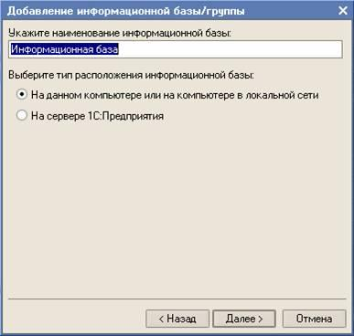

Для продолжения добавления информационной базы нажмите кнопку Далее >.
Для файлового варианта следует выбрать каталог, в котором будет находиться информационная база. Если будет указано имя несуществующего каталога, то при запуске системы 1С:Предприятие 8.1 он будет автоматически создан.
Нажатием кнопки выбора можно открыть стандартный диалог для выбора существующего каталога с информационной базой.
Для серверного варианта следует указать параметры информационной базы: имя сервера 1С:Предприятия 8.1 и имя информационной базы на сервере.
Для включения информационной базы в список нажмите кнопку Готово.

Редактирование информационной базы.
Для корректировки имени или каталога какой-либо информационной базы из списка следует выбрать в списке название базы и нажать кнопку Изменить. На экран будет выдано окно Редактирование информационной базы, содержащее название и каталог выбранной информационной базы.

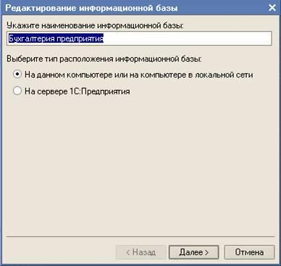

Порядок действий описан в параграфе «Добавление существующей информационной базы».

Удаление информационной базы из списка.
Для удаления информационной базы из списка следует выбрать в списке ее название и нажать клавишу Удалить. Выбранная информационная база будет удалена из списка.
Следует пояснить, что выполнение этой операции удаляет только информацию из списка, но не удаляет каталог с информационной базой с жесткого диска компьютера или базу, находящуюся на сервере 1С:Предприятия 8.1. Эту операцию следует провести самостоятельно.

Порядок информационных баз в списке.
Если в настройках диалога запуска не установлен режим сортировки по наименованию, то положение информационных баз в списке можно изменить с помощью мыши или команд контекстного меню.
Для перемещения строки информационной базы выберите в списке нужную строку, нажмите левую клавишу мыши и, не отпуская ее, переместите указатель в нужном направлении. При перемещении выводится контур предполагаемого места размещения.
Переместите указатель в нужное место списка и отпустите клавишу мыши.
Порядок строк списка информационных баз также можно изменить с помощью команд контекстного меню Переместить вверх и Переместить вниз. Действие команд «закольцовано», т. е. при достижении первой или последней позиции и повторном выполнении команды строка переместится в конец или начало списка.

Ведение иерархического списка информационных баз
Добавление группы информационных баз.
Группы информационных баз имеет смысл создавать, когда на рабочем месте осуществляется работа с несколькими однотипными информационными базами или когда число баз достаточно велико и не сразу удается найти требуемую базу.
Режим создания групп доступен, если в настройке диалога запуска был установлен режим Отображать в виде дерева.

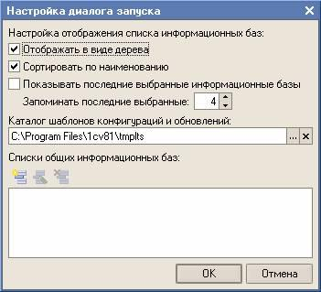

При включенном режиме список баз представляется в виде дерева, в котором уже существует корневая группа Информационные базы. Эту группу нельзя изменять и удалять.
Для добавления группы информационных баз выберите группу, в которой требуется создать новую группу (укажите строку группы или любую строку с информационной базой этой группы), и нажмите кнопку Добавить. На экран будет выдан диалог для выбора режима добавления:

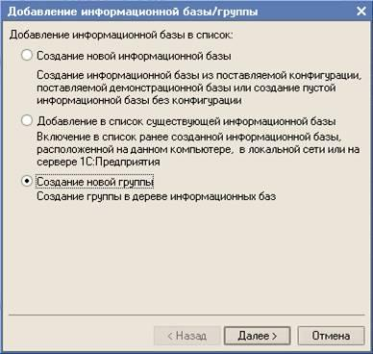

Выберите режим Создание новой группы и нажмите кнопку Далее:

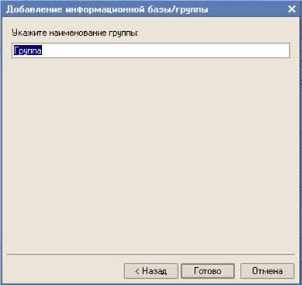

Введите наименование группы и нажмите кнопку Готово. Созданная группа помещается в указанную группу информационных баз (в конец списка указанной группы, если не установлен режим сортировки по наименованию).

Редактирование группы информационных баз.
Для корректировки наименования группы информационных баз следует выбрать в списке строку, содержащую группу, и нажать кнопку Изменить. На экран будет выдано окно Редактирование группы, содержащее название выбранной группы информационных баз.
Введите новое наименование и нажмите кнопку Готово.

Удаление группы информационных баз.
Для удаления группы информационных баз из списка следует выбрать в списке ее название и нажать кнопку Удалить. Выбранная группа информационных баз будет удалена из списка.

Важно!
Из списка будут удалены все информационные базы, входящие в группу.

Порядок информационных баз.
Управление порядком информационных баз для режима просмотра списка в виде дерева совпадает с описанным выше, но есть и некоторые особенности.
При перемещении следует учитывать, что если контур указывает на группу, то перетаскиваемая строка будет размещена в конце списка указанной группы.
Для перемещения информационной базы или группы в нужную позицию группы предварительно раскройте ее.

Списки общих информационных баз
Списки общих информационных баз представляют собой файлы с расширением v8i, которые содержат ссылки на общие информационные базы.
С помощью диалога настройки окна запуска системы 1С:Предприятие 8.1 можно указать произвольное количество списков общих информационных баз, которые должны обрабатываться при запуске системы 1С:Предприятие 8.1. В результате информационные базы, содержащиеся в указанных общих списках, будут добавлены в основной список информационных баз и отображены при запуске системы в списке информационных баз. Ссылки на общие информационные базы можно перемещать в списке, однако операции редактирования и удаления для них недоступны.
Списки общих информационных баз имеют такой же формат, как и основной список информационных баз. Для того чтобы ссылка на общую информационную базу была добавлена в основной список информационных баз, должны соблюдаться следующие условия:
- для общей информационной базы должна быть задана секция <Connect>;
- строка соединения, указанная в секции <Connect>, не должна совпадать со строками соединения, содержащимися в основном списке и других добавляемых списках общих информационных баз;
- для общей информационной базы должна быть задана секция [<ID>];
- значение внутреннего идентификатора, указанного в секции [<ID>], не должно совпадать с идентификаторами информационных баз, содержащихся в основном списке и других добавляемых списках общих информационных баз.
Список общих информационных баз может быть сформирован вручную или с использованием возможности сохранения существующих ссылок на информационные базы в файл. Для этого следует выполнить команду контекстного меню списка информационных баз Сохранить ссылку в файл.
Список общих информационных баз может быть непосредственно использован для запуска системы 1С:Предприятие 8.1. При запуске файла с расширением v8i будет запущена система 1С:Предприятие 8.1, и в диалоге запуска будут отображены только те ссылки, которые содержатся в данном списке общих информационных баз.

Ярлыки информационных баз
Ярлыки информационных баз представляют собой файлы с расширением v8l, которые содержат ссылки на списки общих информационных баз.
Ярлыки предназначены для того, чтобы связать основной список информационных баз с несколькими списками общих информационных баз.
В частности, в каталоге \Application Data\1C\1Cv81 текущего пользователя рядом с основным списком информационных баз (ibases.v8i) располагается ярлык ibases.v8l, который и содержит ссылки на те списки общих информационных баз, которые должны быть добавлены к основному списку при запуске системы 1С:Предприятие 8.1. Фактически при интерактивном добавлении списков общих информационных баз в диалоге настройки окна запуска системы 1С:Предприятие 8.1 происходит редактирование этого файла - ibases.v8l.
Ярлыки информационных баз также могут быть непосредственно использованы для запуска системы 1С:Предприятие 8.1. При запуске файла с расширением v8l, будет запущена система 1С:Предприятие 8.1, и в диалоге запуска будут отображены только те ссылки, которые содержатся в списках общих информационных баз, указанных в данном ярлыке информационных баз.

Перезапуск системы
В некоторых случаях открытие информационной базы невозможно. Система уведомляет об этом пользователя и предлагает повторить попытку соединения с информационной базой через 60 секунд.
К таким случаям относятся следующие:
- конфигурация уже открыта в режиме Конфигуратор (при попытке запуска в режиме Конфигуратор);
- для информационной базы установлен монопольный режим работы;
- не обнаружен сервер 1С:Предприятия 8.1;
- административно установлен запрет соединения с информационной базой.
В таких случаях на экран выводится окно, в котором сообщается о причине (в приведенном на рисунке ниже примере это административный запрет открытия), и предлагается выбрать дальнейшие действия.

Перезапуск конфигуратора также предлагается после выполнения загрузки информационной базы и в случае динамического обновления информационной базы в клиент-серверном режиме работы.
При работе в режиме 1С:Предприятие в случае возникновения критической ошибки система предлагает осуществить перезапуск с теми же параметрами текущего пользователя.

